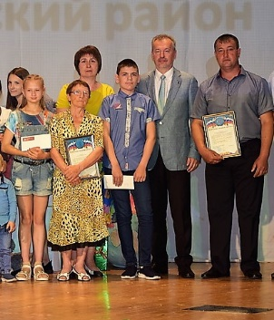
Должны расти в семье

В последний день весны зрительный зал сокольского Дворца культуры заполнила самая благодарная и отзывчивая публика — дети и родители. Вот уже двадцать лет накануне Международного дня защиты детей в нашей области проводится торжественный прием в честь семей, взявших на себя нелегкий труд воспитания осиротевших детей.
От имени врио главы региона с замечательным праздником виновников торжества поздравил его заместитель Юрий Таран.
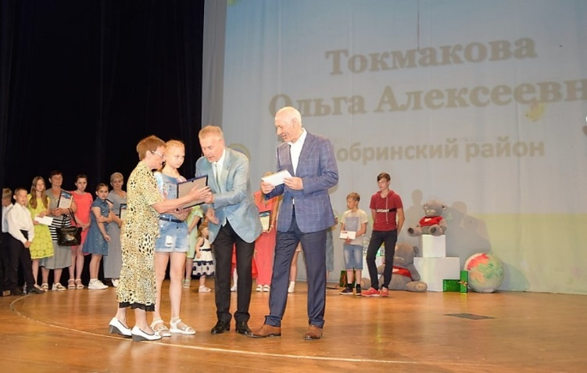
— Более двадцати лет в области успешно реализуется проект по устройству детей-сирот из детских домов в замещающие семьи. И сегодня в таких семьях воспитывается свыше 90 процентов детей, оставшихся без попечения родителей. Мы надеемся, с вашей помощью эта работа будет продолжена, — отметил Юрий Таран.
Вице-спикер областного Совета депутатов Василий Мурузов отметил, что нет труда благороднее родительского. Он также сказал, что на поддержку семей с детьми, в том числе приемных и опекунских, в бюджете области запланировано свыше пяти миллиардов рублей.
В числе 35 других лучших опекунских и приемных семей области отмечены благодарственным письмом временно исполняющего обязанности главы региона Игоря Артамонова семьи Добринского района Жаворонковых и Токмаковых.
Опекун, Токмакова Ольга Алексеевна, практически с самого рождения воспитывает внучку, Софью. Она ответственно относится к ее образованию и развитию.
Учеба девочке дается легко, учится почти на одни пятерки. Софья – человек творческий, увлекается вокалом. Она является призером и победителем различных всероссийских и международных конкурсов-фестивалей талантов, дарований: «Звездный путь», «Ветер перемен», «Звездный мир искусства», «Звездопад талантов».
Девочка активно занимается спортом, посещает спортивную секцию «ОФП», участвует в спортивных соревнованиях, является призером команды школы в «Президентских играх». Успешно сдала нормативы Всероссийского физкультурно-спортивного комплекса «Готов к труду и обороне», участница всероссийских соревнований по русскому силомеру «Сила РДШ». И, вместе с тем, Софья первая помощница бабушке в домашних делах.

Счастье в семью Жаворонковых Евгения Анатольевича и Наталии Анатольевны пришло в 2008 году, когда появился маленький мальчик, которому было чуть больше года. Вот уже одиннадцать лет супруги ни на один день не расстаются со своим сыном, окружают его заботой и вниманием, занимаются его всесторонним развитием. Их труд дает свои результаты: Саша растет добрым и отзывчивым, терпеливым и внимательным, всегда придет на помощь нуждающемуся. Мальчик любознательный, частый гость детской библиотеки.
Родители уделяют большое внимание дополнительному образованию сына. Александр является воспитанником танцевального коллектива «Добряночка», он лауреат международного и всероссийского фестиваля-конкурсов хореографического искусства «Моя ромашковая Русь», «Танцующая осень – 2016».
Супруги Жаворонковых во всем поддерживают сына, прививают ему в процессе воспитания такие качества как уважение к окружающим, доброту, сочувствие. Саша получает много любви и внимания, отвечает родителям тем же.
В честь Года театра виновникам торжества вручили сертификаты на посещение спектаклей Липецкого драматического театра на Соколе. В этот день для ребят и их родителей с концертными номерами выступили творческие коллективы и солисты, они имели возможность сфотографироваться с цирковыми артистами и посмотреть спектакль «Принцесса и свинопас».
